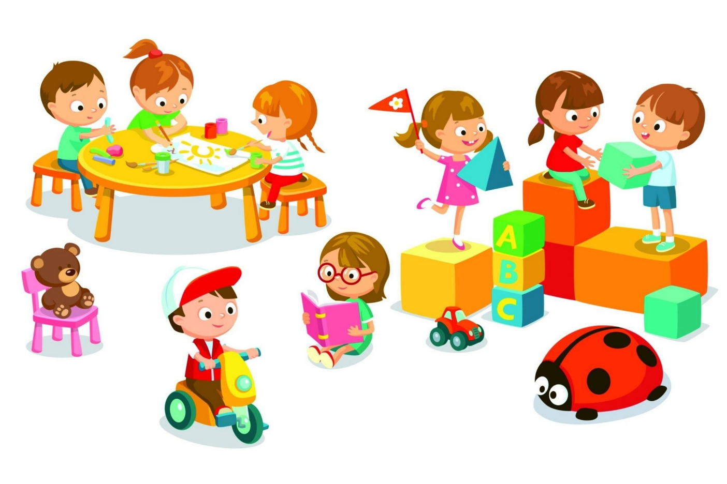

Возрастные особенности детей 4-5 лет

Подготовила:
Педагог-психолог Гурьева Е.А


Возрастные особенности детей 4-5 лет: «Возраст Почемучек»

Возраст 4-5 лет — это период относительного затишья, стабильности и интенсивного развития. Кризис 3 лет остался позади, а до кризиса 7 лет еще далеко. Ребенок становится более послушным, уравновешенным и готов к продуктивной деятельности. Этот период часто называют «золотым возрастом» дошкольного детства.

- Физическое развитие
- Двигательная активность: Ребенок становится более координированным, ловким и уверенным в движениях. Он хорошо бегает, прыгает на одной и двух ногах, осваивает самокат и велосипед с педалями.
- Мелкая моторика: Происходит значительный скачок. Дети могут держать карандаш тремя пальцами, вырезать ножницами по линии, застегивать пуговицы и молнии, строить сложные конструкции из Lego.
- Выносливость: Повышается физическая выносливость, дети могут дольше играть в подвижные игры, ходить на прогулки.
Рекомендации:
- Создавайте условия для разнообразной двигательной активности (площадки, парки, спортивные секции).
- Предоставляйте материалы для развития мелкой моторики: пластилин, тесто для лепки, пазлы, мозаика, шнуровки, наборы для бисероплетения.

- Познавательное развитие и интеллект
  - Мышление: Преобладает наглядно-образное мышление. Ребенок может оперировать образами, не видя предмет перед собой. Начинает формироваться логическое мышление, но оно еще очень ситуативно.
  - Внимание: Все еще непроизвольное. Ребенок сосредотачивается на том, что ему интересно. Однако объем и устойчивость внимания растут. Он может удерживать внимание на одном виде деятельности 15-20 минут.
  - Память: Память также носит непроизвольный характер. Дети лучше запоминают то, что вызвало эмоциональный отклик. Объем памяти быстро увеличивается.
  - Воображение: На пике своего развития. Именно в этом возрасте часто появляются воображаемые друзья, дети сочиняют небылицы, активно включаются в ролевые игры. Важно отличать бурную фантазию от лжи.
Рекомендации:
  - Отвечайте на бесконечные вопросы «почему?», поддерживайте любознательность.
  - Играйте в игры на сравнение, обобщение, классификацию («Что лишнее?», «Назови одним словом»).
  - Развивайте память, заучивая небольшие стишки и песенки.
  - Никогда не ругайте за фантазирование, лучше мягко направляйте его в творческое русло.

- Речевое развитие
  - Словарный запас: Активный словарь достигает 2500-3000 слов. Дети используют более сложные грамматические конструкции (сложноподчиненные предложения).
  - Звукопроизношение: Большинство звуков родного языка произносятся правильно, но могут быть проблемы с сонорными ([р], [л]) и шипящими.
  - Речевая деятельность: Дети активно используют речь для общения, могут пересказать короткий рассказ, составить рассказ по картинке, описать свои впечатления.
Рекомендации:
  - Много и внимательно разговаривайте с ребенком, обсуждайте прошедший день.
  - Читайте книги вслух, обсуждайте сюжет и персонажей.
  - Если есть явные дефекты в произношении, проконсультируйтесь с логопедом.

- Социально-эмоциональное развитие
  - Эмоции: Становятся более устойчивыми и управляемыми. Ребенок учится понимать и называть свои эмоции («я расстроен», «я злюсь»). Однако он еще сильно зависит от сиюминутных желаний и может бурно реагировать на запреты.
  - Социальные навыки: Появляется огромный интерес к сверстникам. Из «игры рядом» дети переходят к коллективной игре. Они договариваются о правилах, распределяют роли. Формируются первые дружеские привязанности.
  - Нравственное развитие: Дети начинают понимать, что такое «хорошо» и «плохо», проявляют сочувствие, помогают друг другу.
Рекомендации:
  - Помогайте ребенку называть свои чувства: «Я вижу, что ты сейчас злишься, потому что...».
  - Обучайте социальным навыкам: как попроситься в игру, как поделиться, как решить спор словами.
  - Поощряйте совместные игры с другими детьми.

- Игровая деятельность
Игра — ведущий вид деятельности в этом возрасте. Достигает расцвета сюжетно-ролевая игра («дочки-матери», «больница», «магазин», «стройка»). Дети с удовольствием принимают и соблюдают правила в играх с готовыми правилами (лото, домино).

Рекомендации:
  - Обеспечьте ребенка атрибутами для сюжетно-ролевых игр (не обязательно дорогими, подойдут и коробки, лоскутки, природные материалы).
  - Поддерживайте игру, иногда принимая в ней участие, но не диктуя свои правила.

Ключевые зоны внимания и возможные «тревожные зоны»
Обратиться к специалисту (психологу, неврологу, логопеду) стоит, если к 5 годам ребенок:
- В социальной сфере: Не проявляет интереса к сверстникам, не участвует в совместных играх, предпочитает уединение.
- В эмоциональной сфере: Постоянно подавлен, проявляет немотивированную агрессию, чрезмерно тревожен, имеет частые истерики.
- В речевом развитии: Речь очень неразборчива, использует крайне бедный словарь, не строит фразы, не понимает обращенную к нему речь.
- В игровой деятельности: Не играет в сюжетно-ролевые игры, игра стереотипна и однообразна.
- В познавательной сфере: Не может запомнить простой стишок, не может сосредоточиться на интересной для него деятельности даже 5-10 минут.

Рекомендуемая литература
Для родителей и педагогов:
1. Юлия Гиппенрейтер — «Общаться с ребенком. Как?»
· Почему стоит прочитать: Классика, которая учит эффективному и уважительному общению с детьми. Помогает понять мотивы поступков ребенка и правильно реагировать на капризы и протесты.
2. Людмила Петрановская — «Тайная опора: привязанность в жизни ребенка»
· Почему стоит прочитать: Дает глубокое понимание теории привязанности. Объясняет, как надежная связь с родителем является фундаментом для гармоничного развития и самостоятельности ребенка.
3. Серия книг «Звезда мирового нон-фикшна» — «Эмоциональный интеллект ребенка» (Джон Готтман)
· Почему стоит прочитать: Практическое руководство о том, как научить ребенка понимать и управлять своими эмоциями, что критически важно в возрасте 4-5 лет.
4. Ольга Маховская — «О чем говорить с ребенком? Инструкция по выживанию для современных российских родителей»
· Почему стоит прочитать: Много практических советов и ответов на конкретные вопросы, которые возникают у родителей дошкольников.
5. Елена Янушко — «Помогите малышу заговорить! Развитие речи детей 1-3 лет» (и другие ее книги)
· Почему стоит прочитать: Хотя в названии указан возраст 1-3, методики Елены Янушко прекрасно подходят и для детей 4-5 лет, особенно если есть задержки речевого развития. Много практических игр и упражнений.

Для чтения вместе с детьми
(для развития эмоционального интеллекта и решения типичных проблем):
1. Серия книг Гжегожа Каздепке («Я большой, я маленький и другие истории», «Ты любишь ходить в детский сад?»).
· О чем: Короткие истории, которые помогают ребенку понять свои чувства (страх, ревность, обида, радость) и учат справляться с ними.
2. Книги Корнелии Спилман:
· «Когда я злюсь» — помогает ребенку понять, что гнев — это нормально, и учит приемлемым способам его выражения.
· «Когда я скучаю» — для детей, которые тяжело переносят разлуку с родителями.
3. Ротраут Сузанна Бернер — серия «Городок» (Зимняя, Весенняя, Летняя, Осенняя книги).
· О чем: Невероятно детализированные книги-виммельбухи без текста. Развивают речь, внимание, воображение, умение составлять рассказы.
4. Российский аналог — «История в картинках» (например, «Однажды в городе»).
· О чем: Аналогично книгам Бернер, но с российским контекстом, что делает их очень понятными и близкими для ребенка.

Заключение:
Возраст 4-5 лет — это прекрасное время, чтобы быть рядом с ребенком. Вы — его главный проводник в мир знаний, отношений и эмоций. Наслаждайтесь его вопросами, поддерживайте его фантазию, играйте вместе с ним и создавайте надежную и теплую атмосферу для его развития.

